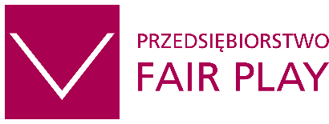Newsletter luty 2025

**Drodzy Przedsiębiorcy,**

serdecznie zachęcamy do zapoznania się z kilkoma informacjami nt. wydarzeń i inicjatyw, które mogą spotkać się z Państwa zainteresowaniem.

### → **Trwa 28. edycja programu Przedsiębiorstwo Fair Play. Dołącz do Uczestników!**

### **D:\QNAP-awaria\PFP 2024\Newsletter PFP\01.2025\PFP_25.jpgBiznes oparty na uczciwych zasadach buduje zaufanie i przyciąga klientów**. Zapraszamy do udziału w programie **Przedsiębiorstwo Fair Play 2025**, w którym wspieramy, wyróżniamy i nagradzamy firmy kierujące się etyką w biznesie, troską o pracowników i zaangażowaniem społecznym.

Laureaci programu uzyskają **Certyfikat Jakości Biznesu Przedsiębiorstwo Fair Play 2025**. To najbardziej rozpoznawalny certyfikat z obszaru etyki biznesu i jeden z nielicznych, które przyznawane są w oparciu o dogłębną weryfikację uczestników. Jego uzyskanie stanowi znaczący argument w walce konkurencyjnej i daje przewagę w przetargach   
i konkursach ofertowych.

Certyfikat jest firmowany przez Krajową Izbę Gospodarczą - największą, niezależną organizację reprezentującą interesy polskiego biznesu w kontaktach z administracją, która uczestniczy jako podmiot ekspercki w procesie tworzenia prawa dotyczącego przedsiębiorców.

[**>>**](https://pcrin.edu.pl/kongres/) [**więcej informacji**](https://fairplay.pl/blog/rozpoczynamy-28-edycje-przedsiebiorstwa-fair-play)[**>>**](https://pcrin.edu.pl/kongres/) [**zgłoś swoją firmę**](https://ankietapfp.fairplay.pl/pfp_deklaracja.php)

### → **XXXII Welconomy „Polska prezydencja w UE” - już 3-4 marca 2025**

**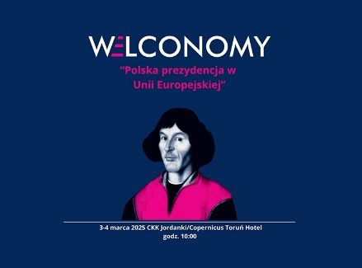W dniach 3-4 marca 2025 roku w Toruniu odbędzie się XXXII edycja Welconomy Forum**, której organizatorem jest Stowarzyszenie „Integracja i Współpraca”. Welconomy ma charakter cykliczny i na stałe wpisało się w krajobraz wydarzeń społeczno-gospodarczych w regionie kujawsko-pomorskim, mając znaczący wpływ na kształtowanie globalnej rzeczywistości. Jak każdego roku organizatorzy spodziewają się blisko 2000 uczestników z kraju i zagranicy. Będą to przedstawicie rządu, samorządowcy, ambasadorowie, przedstawiciele izb handlowych, parlamentarzyści, naukowcy, przedstawiciele świata mediów i przedsiębiorcy.

Tegoroczne Forum rozpocznie się 3 marca 2025 o godzinie 10.00 w CKK Jordanki dwiema sesjami plenarnymi: gospodarczą i polityczną. Następnie uczestnicy forum zostaną zaproszeni do sal konferencyjnych Hotelu Copernicus, gdzie obrady będą trwały do godzin popołudniowych następnego dnia.

Udział w sesji inauguracyjnej oraz wszystkich panelach tematycznych jest bezpłatny po uprzedniej rejestracji za pośrednictwem [**www.welconomy.pl/formularz-rejestracyjny**](http://www.welconomy.pl/formularz-rejestracyjny)

Gospodarcza część Sesji Inauguracyjnej będzie przebiegać pod hasłem „Bezpieczna i silna gospodarka, Europo! Droga do odzyskania konkurencyjności”. Prelegenci będą starali się odpowiedzieć na pytania jak zniwelować ryzyka osłabiające bezpieczeństwo gospodarcze, na co należy postawić, aby odzyskać konkurencyjność i wejść na ścieżkę trwałego wzrostu, co zrobić, aby gospodarka europejska odzyskała impet? Dyskusja będzie się toczyć również wokół korzyści ze sprawowania prezydencji w Radzie Unii dla Polski i polskich firm.

[**>>**](https://pcrin.edu.pl/kongres/) [**więcej informacji**](https://welconomy.pl/)

Program Przedsiębiorstwo Fair Play jest partnerem wydarzenia.

### → **XIV Międzynarodowa Konferencja SIM – Warszawa, Airport Hotel Okęcie 6 marca 2025**

**Zapraszamy do udziału w największym wydarzeniu Interim Management w Polsce.**

**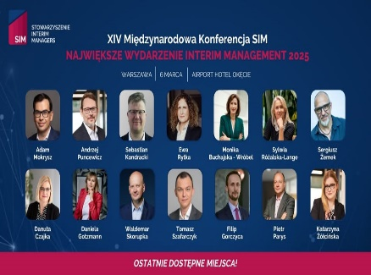**W dynamicznie zmieniającym się świecie, przedsiębiorstwa stają przed koniecznością szybkiego dostosowywania się do nowych warunków – technologicznych, społecznych i prawnych.

W obliczu nowych wyzwań gospodarczych, kluczowym elementem sukcesu staje się elastyczność i szybkość adaptacji, a Interim Management wyłania się jako strategiczne narzędzie osiągania sukcesów.

Konferencja SIM będzie świetną okazją do wysłuchania opinii wielu ekspertów oraz wymiany doświadczeń na temat najważniejszych wyzwań rynku i analizowanych aspektów kluczowych dla sukcesu projektów czasowych oraz rozwoju Interim Managementu jako optymalnego rozwiązania w biznesie.

[**>>**](https://pcrin.edu.pl/kongres/) [**więcej informacji**](https://konferencjesim.org/)

Program Przedsiębiorstwo Fair Play jest partnerem wydarzenia.

### → **Skorzystaj z bezpłatnego wsparcia dla firm z województwa podkarpackiego**

**Zachęcamy do skorzystania z bezpłatnych szkoleń i doradztwa!**



Zgłoś swoją firmę:

**tel. 534 999 444, e-mail: stawiamynaludzi@rze.pl**

[**https://stawiamynaludzi.rze.pl/**](https://stawiamynaludzi.rze.pl/)

Dzięki szkoleniom i wsparciu doradców możesz bezpłatnie m.in.:

* Sprawdzić czy **komunikacja i obieg informacji** w Twojej firmie są efektywne oraz uzyskać pomoc w przypadku konieczności wprowadzenia zmian.
* Zweryfikować **zasady formowania i egzekwowania celów w przedsiębiorstwie.**
* Dokonać przeglądu **systemu motywacyjnego** i zaktualizować go.
* Zbadać **opinie Twoich pracowników o warunkach pracy** i zatrudnienia.
* Sprawdzić czy **potencjał Twoich pracowników** jest optymalnie wykorzystywany.
* Zweryfikować **zasady rekrutacji i adaptacji nowo zatrudnianych** osób.
* Zwiększyć **motywację i zaangażowanie** Twojego zespołu.
* Uzyskać wskazówki, **jak oceniać pracowników**

oraz uzyskać bezpłatną pomoc w przypadku konieczności wprowadzenia zmian w powyższych obszarach.

[**>>**](https://pcrin.edu.pl/kongres/) [**sprawdź dostępne formy**](https://stawiamynaludzi.rze.pl/formy-wsparcia.html) **wsparcia**[**>>**](https://pcrin.edu.pl/kongres/) [**więcej informacji**](https://stawiamynaludzi.rze.pl/kontakt.html)